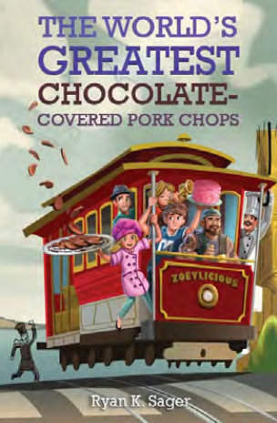
中文书名：《世界上最棒的巧克力猪排》
英文书名：The World's Greatest Chocolate
作 者：Ryan K. Sager
出 版 社：Hyperion Book for Children
代理公司：Rights People/ANA/Cindy
出版日期：2017年6月
代理地区：中国大陆、台湾
审读资料：电子稿/样书
页 数：235页
类 型：7-12岁儿童文学

内容简介：

12岁的女孩是一位美食高手，她想要在旧金山开一家自己的餐厅，但是餐饮界竞争激烈，并且充满危险，因为有些人会视她为威胁。

佐伊•凯特是一位12岁的美食厨师，她住在旧金山。她做的炸香蕉奶酪美味极了，她做的龙虾鸡蛋松饼曾经让名厨戈登•拉姆齐流下眼泪，她烹饪出的巧克力猪排是如此昂贵，以至于需要单独征税。
佐伊有一个使命，就是开一家自己的餐厅，让世界刮目相看的餐厅。但是餐饮界竞争激烈，并且危险重重。一些厨师把佐伊视为一大威胁，因为她那极佳的厨艺会让他们自己的职业利益受损。他们将不择手段，不论用多么见不得人的伎俩，都要阻止佐伊，不让她成为一个明星厨师。

友情提醒：阅读本书将会令你感觉腹中空空，胃口大开！

本书塑造了一个早熟、富于传奇色彩的主人公，全书带有浓郁的幽默感，情节紧凑，还描绘了很多美味的食物！这个关于烹饪的故事别具一格，有一群古怪的人物角色，四处逃窜的小货车以及吃热狗大赛等有趣的元素，相信对不同性别的读者都极富吸引力。

作者简介：

R.K. 萨格尔（ R.K. Sager）是一位作曲家和音乐家，他的原创音乐被多家媒体采用，包括MTV音乐电台、英国广播公司、美国艺术与音乐频道、哥伦比亚广播公司、特纳电视网以及探索频道等。他居住在犹他州，能说流利的英语和西班牙语，很会玩石头剪子布的游戏。他不是在轻轻拨弄电吉他，就是跟妻女一起玩蹦床，或者，就在电脑键盘上创作出一个疯狂的故事。

谢谢您的阅读！
请将回馈信息发至：李馥辰(Cindy Li)
安德鲁﹒纳伯格联合国际有限公司北京代表处
北京市海淀区中关村大街甲59号中国人民大学文化大厦1705室, 邮编：100872
电 话：010-82509406
传 真：010-82504200
Email：Cindy@nurnberg.com.cn
网 站：Http://www.nurnberg.com.cn
新浪微博：http://weibo.com/nurnberg
豆瓣小站：http://site.douban.com/110577/


